





7 Rue de la Poissonnerie
18000 BOURGES
Tel : 02 48 70 84 19
ttp.organisation@wanadoo.fr
www.ttp-org.fr

WINTER CLASSIC TROPHY
Dates : 2 et 3 Février 2013

Itinéraire prévisionnel :

08h30 09h00 Départ le Samedi 2 Février de Bourges .
Etape de rassemblement de 180 km jusqu’à Châtel Guyon (170 km)

12h30 Neutralisation déjeuner au Splendid hôtel*** à Châtel-Guyon

14h00 Départ pour une boucle de +/- 110 km par les cols Auvergnats
15h30 Neutralisation à La Bourboule
16h00 Départ de la seconde demi étape pour un retour à Châtel-Guyon
18h00 Arrivée à Châtel-Guyon
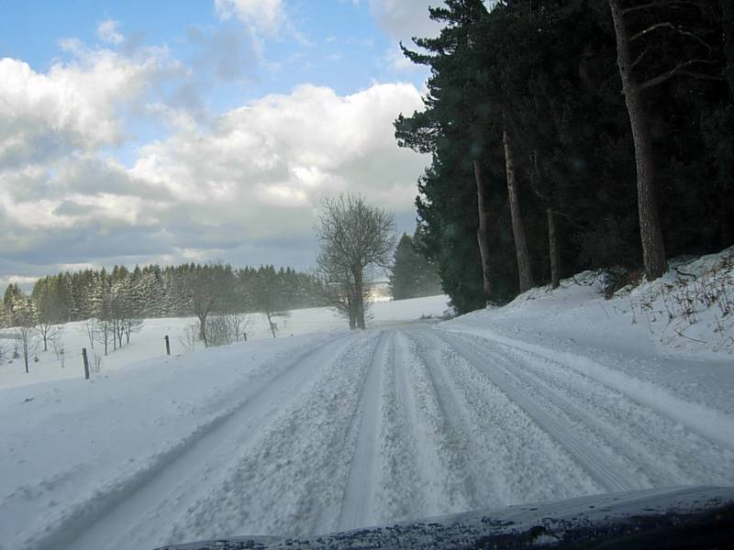
Collation d’accueil par la Municipalité
20h00 Diner et Nuit à l’hôtel Splendid ***

Dimanche 3 Février

09h00 Départ pour une deuxième boucle de 90 km autour de Châtel-Guyon
Par le viaduc des Fades
12h00 Arrivée à Châtel-Guyon
13h00 Déjeuner de clôture et remise des récompenses
15h00 Fin du WINTER CLASSIC TROPHY

Jean-Pierre ARMANDET

